31 мая - ежегодно проводится Всемирный день без табака (Всемирный День борьбы против курения) - международная акция по борьбе с курением, т. е. день, свободный от табачного дыма. Он был установлен в 1988 году Всемирной организацией здравоохранения (ВОЗ).

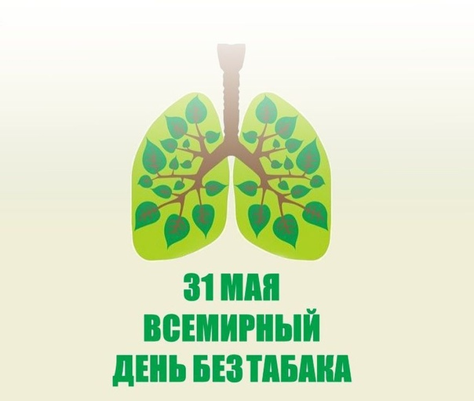

Атаманская библиотека предлагает Вам участие тематической акции

«Жизнь без сигарет»

Как хорошо, ребята, не курить!  
Такой полезный день людьми придуман!  
Чем куришь меньше, тем свежее жить,  
И легче лёгким, меньше в сердце шума…

Исследованиями доказано, в чем вред курения. В дыме табака содержится более 30 ядовитых веществ: никотин, углекислый газ, окись углерода, синильная кислота, аммиак, смолистые вещества, органические кислоты и др.

1—2 пачки сигарет содержат смертельную дозу никотина. Курильщика спасает то, что эта доза вводится в организм не сразу, а дробно. Статистические данные подтверждают, что по сравнению с некурящими длительно курящие в 13 раз чаще заболевают стенокардией, в 12 раз — инфарктом миокарда, в 10 раз — язвой желудка. Курильщики составляют 96 — 100% всех больных раком легких. Каждый седьмой заядлый курильщик болеет облитерирующим эндартериитом — тяжким недугом кровеносных сосудов.

Никотин относится к нервным ядам. В экспериментах на животных и наблюдениях над людьми установлено, что никотин в малых дозах возбуждает нервные клетки, способствует учащению дыхания и сердцебиения, нарушению ритма сердечных сокращений, тошноте и рвоте. В больших дозах тормозит.

Расстройство нервной системы проявляется понижением трудоспособности, дрожанием рук, ослаблением памяти.

Кроме никотина, отрицательное воздействие оказывают и другие составные части табачного дыма. При поступлении в организм окиси углерода развивается кислородное голодание за счет того, что угарный газ легче соединяется с гемоглобином, чем кислород, и доставляется с кровью ко всем тканям и органам человека.

Часто курящие испытывают боли в сердце. Это связано со спазмом коронарных сосудов, питающих мышцу сердца, с развитием стенокардии (коронарная недостаточность сердца). Инфаркт миокарда у курящих встречается в 3 раза чаще, чем у некурящих.

От веществ, содержащихся в табачном дыму, страдает также пищеварительный тракт, в первую очередь зубы и слизистая оболочка рта. Никотин увеличивает выделение желудочного сока, что вызывает ноющие боли под ложечкой, тошноту и рвоту.

Курящие подвергают опасности не только себя, но и окружающих людей. В медицине появился даже термин «пассивное курение». В организме некурящих людей после пребывания в накуренном и непроветренном помещении определяется значительная концентрация никотина.

Тренинг « Я знаю, что смогу сказать нет».

Так можно отказаться от предлагаемого употребления психо –активных веществ:

1. Спасибо. Я в этом не нуждаюсь.

2. Я не курю.

3. Я не собираюсь загрязнять организм.

4. Я таких вещей боюсь.

5. Эта дрянь не для меня.

6. Нет, спасибо.

7. Нет, спасибо, препаратов я не хочу!

8. Я и без этого превосходно себя чувствую!

9. Нет, спасибо, у меня на это аллергия.

10. Нет, спасибо, это опасно для жизни.

11. Эти химические радости не для меня.

12. Нет, я это пробовал, и мне не понравилось.

13. Мне не хочется умереть молодым.

14. Нет, я хочу быть здоровым!

Пословицы и поговорки о вреде курения.

Курение это не сахар, а яд.

Не куришь, значить будешь здоров.

Закурил сигарету, значить убил себя.

Не герой ты, не слабак, победил тебя – табак.

Сигареты – это яд, для больших и для ребят.

Одолею я табак, для здоровья – это враг.

Бросить курить легче сегодня, чем завтра.

